Ciencias Naturales Clase 5: Dos antónimos peligrosos
Trabajaremos con fenómenos climáticos: primero te propongo leer el siguiente texto. Verás que con letra negrita están resaltados los conceptos más importantes y a continuación una explicación.
Recuerda que no es necesario que imprimas estas hojas.
¡A leer y comprender estos fenómenos! (no dejes de marcar los datos principales)

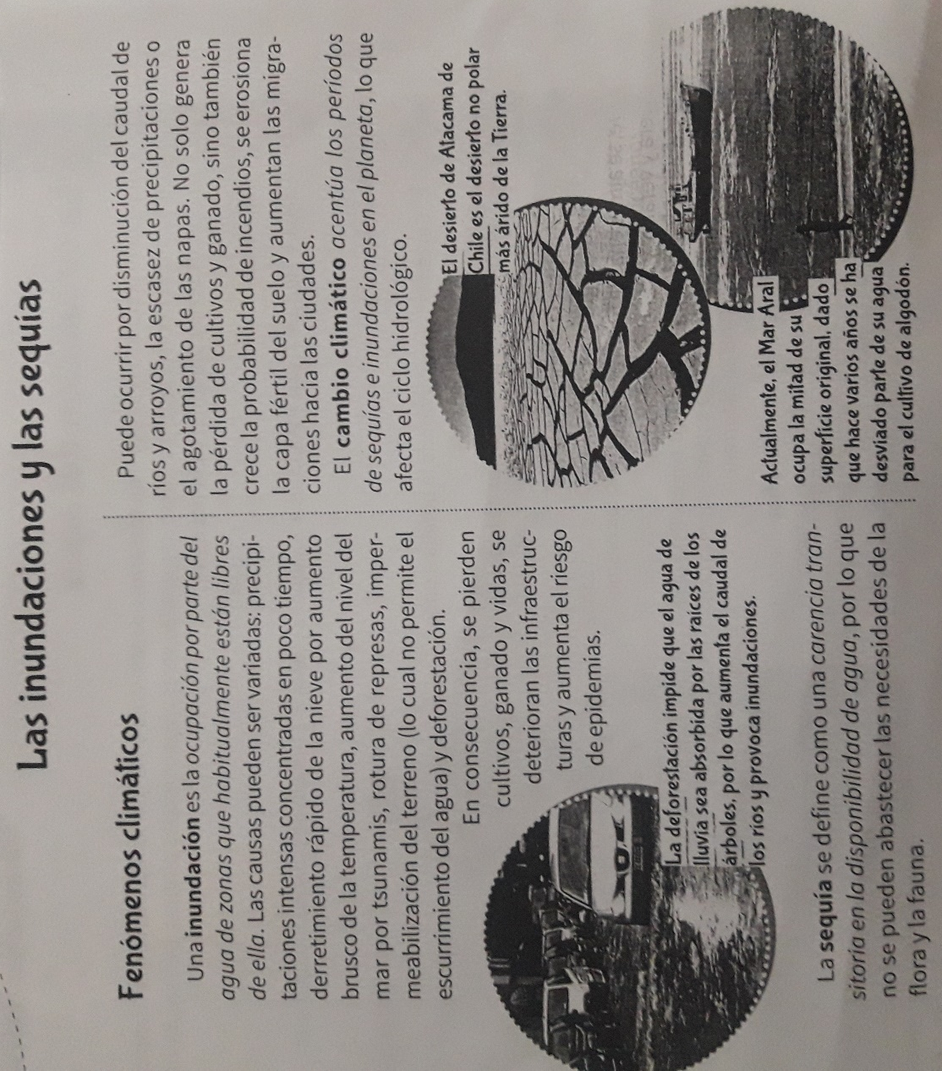

Trabajos prácticos:
Te propongo que veas la presentación en Prezi, a continuación te doy el enlace. Puedes mirarlo cuantas veces sea necesario. Toma nota, porque te ayudará a resolver el práctico.
https://prezi.com/syvnr6k4m6ym/fenomeno-del-nino/

- Los fenómenos climáticos “La Niña” y “El Niño” y escribe un texto donde expliques o relaciones su influencia en las inundaciones o sequias
- Arma un cuadro comparativo sobre las causas y consecuencias de las inundaciones y sequias.
¡Mucha Suerte!
Recuerda que puedes preguntarme las veces que sea necesario.
Seño Angie
arizzi@institutonsvallecba.edu.ar

